PRIPREMA AKTIVNOG UČENJA I POUČAVANJA
Predmet: KEMIJA | Razred: VII. | Br. sati izvedbe:  3 (39. – 40. – 41. sat) |  |  | Datum: | Učitelj/učiteljica:
Nastavna cjelina: GRAĐA TVARI |  |  |  | Tema: Imena i formule kemijskih spojeva
Koncepti kurikuluma kemije: |  |  | A. Tvari  D. Prirodoznanstveni pristup
Odgojno-obrazovni ishodi
A.7.2. Primjenjuje kemijsko nazivlje i simboliku za opisivanje sastava tvari.
D.7.3. Uočava zakonitosti uopćavanjem podataka prikazanih tekstom, crtežom, modelima, tablicama, grafovima.
Razrada ishoda (R.I.)
R.I.1. Navodi definiciju valencije atoma.
R.I.2. Određuje valencije atoma (I. i II. skupina, C, N, O, S, F, Cl, Br, I) na temelju položaja elementa u periodnome sustavu elemenata.
R.I.3. Prikazuje kemijskim formulama elementarne tvari i binarne kemijske spojeve (oksidi, kloridi, bromidi, jodidi, sulfidi) koristeći valencije atoma i indekse.
R.I.4. Razlikuje stehiometrijski koeficijent i indeks.
R.I.5. Razlikuje kvalitativno od kvantitativnog značenja u kemiji.
R.I.6. Piše simbole kemijskih elemenata prvih četiriju perioda te Au, Ag, Hg, Pb i I.
R.I.7. Interpretira različite vrste brojčanih, tabličnih i grafičkih podataka te prenosi jednu vrstu prikaza u drugu.
R.I.8. Primjenjuje već stečena znanja o građi i označivanju atoma.
R.I.9. Koristi animacije modela čestica i pretvara ih u kemijske formule.
Odgojno-obrazovna očekivanja međupredmetnih tema
UKU A.3.1. 1.Upravljanje informacijama – učenik samostalno traži nove informacije iz različitih izvora, transformira ih u novo znanje i uspješno primjenjuje pri rješavanju problema.
UKU A.3.2. 2. Primjena strategija učenja i rješavanje problema – učenik se koristi različitim strategijama učenja i primjenjuje ih u ostvarivanju ciljeva učenja i rješavanju problema u svim područjima učenja uz povremeno praćenje učitelja.
UKU C.3.1. 1. Vrijednost učenja – učenik može objasniti vrijednost učenja za svoj život.
UKU B.3.4. 4. Samovrednovanje/samoprocjena – učenik samovrednuje proces učenja i svoje rezultate, procjenjuje ostvareni napredak te na temelju toga planira buduće učenje.
POD B.1.2. Planira i upravlja aktivnostima.
OSR A.3.4. Upravlja svojim obrazovnim i profesionalnim putem.
IKT A.3.2.Učenik se samostalno koristi raznim uređajima i programima.
IKT C.3.1. Učenik samostalno provodi jednostavno istraživanje, a uz učiteljevu pomoć složeno istraživanje radi rješavanja problema u digitalnome okružju.
Povezanost s nastavnim predmetima
HJ A.7.1. Učenik govori prema planu i razgovara primjenjujući vještine razgovora u skupini.
HJ A.7.2. Učenik sluša tekst, izvodi zaključke i tumači značenje teksta.
HJ A.7.3. Učenik čita tekst, izvodi zaključke i tumači značenje teksta.
INF B.7.2 Primjenjuje algoritam (sekvencijalnog) pretraživanja pri rješavanju problema.
FIZ A.7.7. Objašnjava agregacijska stanja i svojstva tvari na temelju njihove čestične građe. Opisuje model čestične građe tvari.
MAT A.6.7. Računa s cijelim brojevima. Zbraja, oduzima, množi i dijeli cijele brojeve primjenjujući svojstva računskih operacija.
Važni pojmovi: valencija elementa, formula spoja, ime spoja
Sredstva, pomagala i pribor: udžbenik, bilježnica, radna bilježnica, ploča, kreda, računalo, projektor, tablet/mobitel
Oblici rada: |  |  |  | Metode rada:
frontalni, grupni, u paru, individualni rad učenika |  |  |  | rad na tekst, razgovor, rasprava, prezentacija/izlaganje, vođenje bilježaka, razmjena misli u paru/grupi, rješavanje zadataka za vježbu i ponavljanje
Strategija učenja i poučavanja: |  |  |  | Tehnike aktivnog učenja i poučavanja:
- strategija čitanja, pisanja i pamćenja  - suradničko učenje  - strategija rješavanja problema  - traženje pomoći  - provjera odabranog rješenja  - učenje strukturiranim otkrivanjem |  |  |  | - oluja ideja, mentalna mapa, mreža diskusije
Oblici vrednovanja učeničkih postignuća
Formativno: | Vrednovanje za učenje: | - povratna informacija (razgovor, postavljanje pitanja)  - riješeni zadatci iz udžbenika u bilježnicu  - DDS, Provjeri znanje: Imena i formule kemijskih spojeva
Formativno: | Vrednovanje kao učenje: | - samovrednovanje izvedbe pokusa  - samostalno analizira riješene zadatke u radnoj bilježnici

RAZRADA AKTIVNOSTI ZA OSTVARIVANJE DEFINIRANIH ISHODA
EVOKACIJA
Ishodi | Aktivnosti učenika | Izvori sadržaja
R.I.8. | - čita uvodni tekst o sudjelovanju elektrona u stvaranju veza i doznaje razlog omjera atoma elemenata u spoju  - primjenjuje već stečeno znanje, raspravlja (olujom ideja) na uvodna pitanja o mogućem povezivanju atoma vodika s drugim elementima  - izlaganje zaključka s argumentima predstavnika grupe  - sukcesivni zapis umne mape s temom i podtemama na prijedlog učitelja | udž. str. 90.

RAZUMIJEVANJE ZNAČENJA
Ishodi | Aktivnosti učenika | Izvori sadržaja
R.I.1. | - istraživanje teksta o valencijama vođenim pitanjima:  Što je valencija elementa? Objasni.  Čime se označava valencija?  Što označuju tri valentne crtice? Navedi primjer spoja s tri valentne crtice.  - izlaganje učenika prema slučajnom odabiru  - sukcesivni učenički zapis umne mape | udž. str. 90.
R.I.1.  R.I.2.  D.7.3.  R.I.3.  R.I.3.  R.I.4.  R.I.5.  R.I.6.  D.7.3.  R.I.7.  A.7.2. | - čita, analizira i parafrazira tablicu koja predočava modele, valencije i valentne crtice na primjerima klorovodika, vode, amonijaka i metanu udžbeniku str. 90.  - prepričava informacije svojim riječima i izdvaja glavnu ideju na pitanja:  Koliko je valentnih crtica u svakom pojedinom primjeru? Objasni zašto.  O čemu ovisi broj valentnih crtica?  Kakav je odnos valencije i indeksa u kemijskim spojevima?  - rješava radni listić o valencijama (RL-1. Valencije u periodnom sustavu elemenata) uz pomoć tablica 4.11. i 4.13. (Popunjava radni listić crvenom bojom tako da na prazne crtice ucrta onoliko točkica koliko je taj element valentan, elemente stalne valencija boja žuto, a elemente promjenjive valencije zeleno, a u prazne kružiće upisuje valenciju cijele 1. i 2. skupine metala.)  - predviđa postojanje valencije plemenitih plinova primjenom znanja o njihovoj postojanosti u prirodi kao samostalnog atoma. Pomoć: Prisjeti se u kojem su čestičnom obliku plemeniti plinovi prisutni u prirodi i predvidi njihovu valenciju.  - objašnjava valenciju prema broju atoma jednovalentnog elementa  - objašnjava kako u binarnim spojevima možemo odrediti nepoznatu valenciju jednog elementa i čemu mora biti jednak zbroj valencija  - analizira riješeni primjer zadatka 4.2. (samostalno), raspravlja postupak rješavanja, postavlja i/ili odgovara na pitanja koja zahtijevaju donošenje zaključka koji zadatak čine smislenim za učenike (u grupi)  (po potrebi traži pomoć i dodatna pojašnjenja)  - prati postupak rješavanja zadatka 4.36. u radnoj bilježnici, prva tri primjera: CCl₄, N₂O, SCl₂ (RB, str. 53.) učitelja/učiteljice  - samostalno rješava ostale primjere u zadatku 4.36. u radnoj bilježnici  - samoanaliza riješenih zadataka prema predlošku rješenja (po potrebi traži pomoć i dodatna pojašnjenja)  - prati interpretaciju tablice 4.12. Općenita imena nekih spojeva i valencije nemetala u spojevima, koju izvodi učitelj/učiteljica i povezuje imena spojeva s nemetalima  - analizira primjer imena spojeva: dušikov(V) oksid i natrijev klorid, te istražuje i obrazlaže zašto u imenima nekih spojeva pišemo valencije, a u nekima ne pišemo  - istražuje tekst i povezuje valenciju u imenima spojeva s prvim napisanim elementom u imenu spoja  - prati određivanje valencije koje izvodi učitelj/učiteljica na primjerima iz zadatka 1. u udžbeniku (samo prva tri primjera iz zadatka: SO₃, MgCl₂, ZnS)  - samostalno određuje valenciju elementima u ostalim spojevima iz zadatka 1. u udžbeniku (SO₂, KBr i Cu₂O)  - navodi značenje rječica mono, di, tri, tetra i penta, zatim i uobičajena imena spojeva: dušikov(IV) oksid, sumporov(II) klorid, ugljikov(IV) oksid, dušikov(III) oksid i ugljikov(II) oksid  - navodi preduvjet za određivanje formule spoja, poznavanje valencija svih elemenata u spoju  - analizira riješeni primjer zadatka 4.3. (samostalno), raspravlja postupak rješavanja, postavlja i/ili odgovara na pitanja koja zahtijevaju donošenje zaključka koji zadatak čine smislenim za učenike (u grupi)  (po potrebi traži pomoć i dodatna pojašnjenja)  - prati postupak rješavanja zadatka 4.38. u radnoj bilježnici, prva četiri primjera: a), b), c) i d), (RB, str. 53.) učitelja/učiteljice  - samostalno rješava ostale primjere u zadatku 4.38. u radnoj bilježnici (e), f), g), h), i), j), k), l))  - sukcesivni učenički zapis umne mape | udž. str. 90.  RL-1., u prilogu  udž. str. 91. – 92.  udž. str. 91.  RB, Z-4.36.  udž. str. 91.  udž. str. 91.  udž. str. 92.  Z-1., udž. str. 93.  udž. str. 92.  udž. str. 92.  RB, Z-4.38.

REFLEKSIJA
Ishodi | Aktivnosti učenika | Izvori sadržaja
Svi +  R.I.9. | - DDS – Imena i formule kemijskih spojeva, samostalno prevodi animacije modela čestica u kemijske formule i imenuje ih, uspoređuje rezultate u grupi, ispravlja i/ili dopunjuje po potrebi  - rješavanje zadataka za provjeru obrazovnih ishoda, Provjeri znanje  - rješavanje zadataka za provjeru obrazovnih ishoda  - DDS, Provjeri znanje: Imena i formule kemijskih spojeva | udž. str. 93.  RB, Z-4.39. –4.41.  DDS, udž. str. 90.
Domaća zadaća: | Osmisliti 3 zadatka za svaku podtemu: 1. određivanje valencije u spoju,2. određivanje imena spojeva i 3. određivanje formule spoja, predstaviti i obrazložiti rješenja svim učenicima.
Prijedlog rada za učenike s posebnim potrebama
Učenici s teškoćama: | - Ovisno o teškoći prilagodba sadržaja, vremena, strategija pristupa, stupnja pomoći, metoda poučavanja i učenja, stupnja sudjelovanja, krajnja očekivanja, razina znanja, metoda vrednovanja.  - Radni listići (Digitalni priručnik na e-sferi)  - Navesti valencije vodika, kisika, dušika i ugljika u spojevima voda, amonijak i ugljikov dioksid.
Daroviti učenici: | Istražiti spojeve građene od tri vrste atoma i osmisliti 5 zadataka kao primjer zadatka 4.41. u radnoj bilježnici, ali s takvim kemijskim spojevima.

PRILOZI
Prijedlog pitanja za provjeru razine postignuća
I. razina

1. Što je valencija elementa?
2. Koja je razlika u valencijama elemenata prve i druge skupine u PSE?
3. Napiši kemijsku formulu vode, ugljikova dioksida, klorovodika, sumporovodika, vode i metana.
4. Kako označujemo valenciju atoma u imenu kemijskog spoja?
5. Opiši značenje valentne crtice.
6. Navedi kolika je valencija atoma vodika i metala 1. skupine periodnog sustava u svim kemijskim spojevima.
7. Izdvoji oznake koje prikazuju čestice kemijskih spojeva: NH₃, N₂, H₂, SO₂, O₂, Cl₂, HCl, H₂S, H₂O.
8. Imenuj sve kemijske spojeve iz prethodnog zadatka.

II. razina

1. Odredi valenciju elemenata u sljedećim spojevima FeCl₃, H₂S, K₂O i CaCl₂.
2. Imenuj sve kemijske spojeve iz prethodnog zadatka.
3. Napiši kemijskim formulama sljedeće spojeve: tri čestice sumporovodika, pet čestica amonijaka i sedam čestica sumporova dioksida.
4. Kada se u imenu spoja ne navodi valencija atoma? Navedi barem tri primjera.
5. Odredi valencije elemenata u sljedećim spojevima: HCl, CO₂, MgBr₂, NaCl.
6. Imenuj svaki spoj iz prethodnog zadatka.
7. Napiši imena sljedećih spojeva: CaO, ZnBr₂ i FeCl₂.
8. Odredi valencije elemenata u sljedećim spojevima: SO₃, ZnS, PbCl₂, Mg₃N₂.
9. Imenuj svaki spoj iz prethodnog zadatka.

III. razina

1. Odredi formulu i ime spoja građenog od elemenata željeza i klora ako je željezo u tom spoju dvovalentno.
2. Istraži u literaturi i/ili na internetu koja je najveća moguća valencija koju može imati atom nekog elementa u kemijskim spojevima.
3. U kojem su omjeru povezani atomi u čestici spoja formule N₂O₅? Obrazloži.

Početni plan učeničkog zapisa
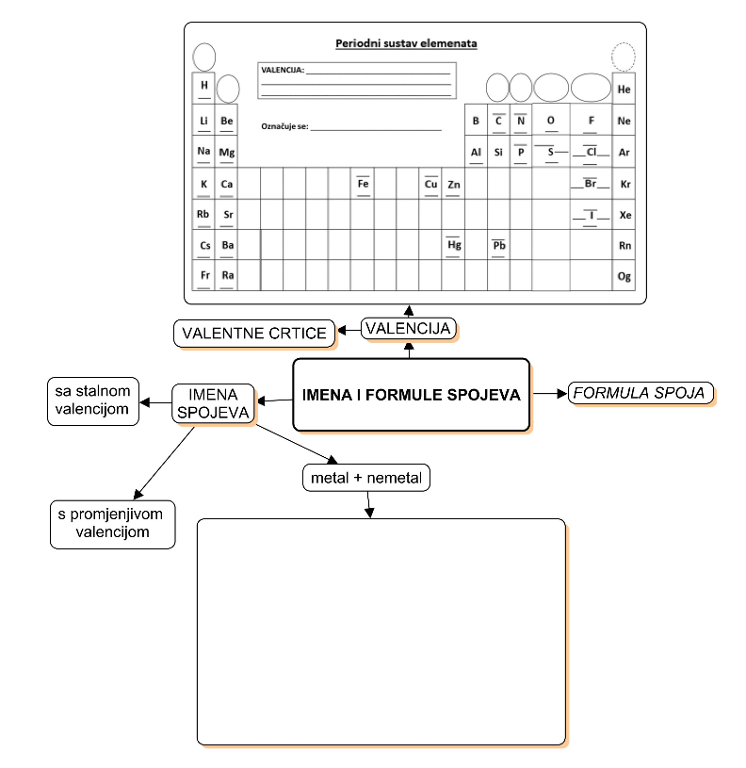

Očekivani plan učeničkog zapisa
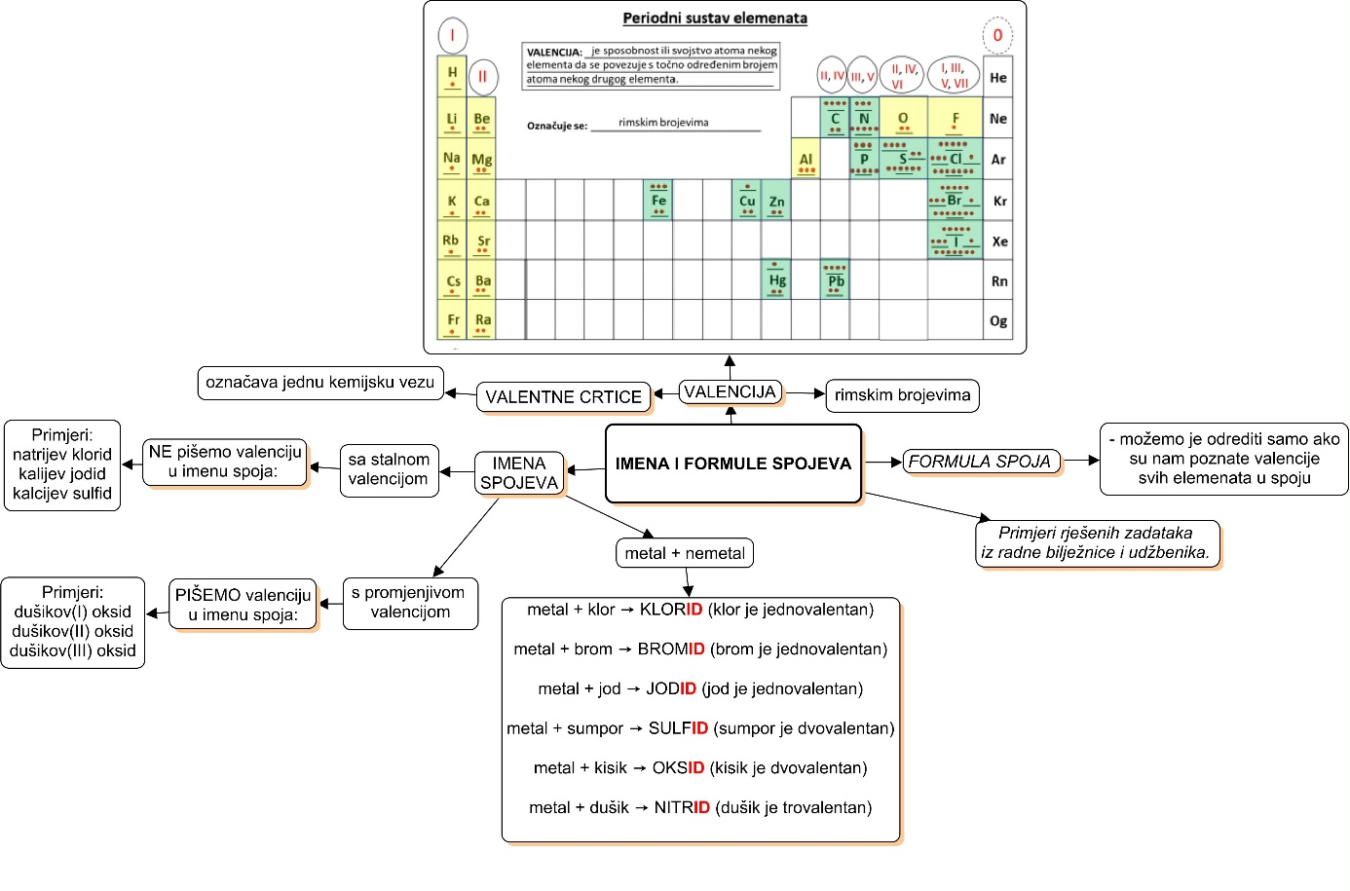

Radni listić 1. Valencije u periodnom sustavu elemenata
